**Введение**

В данной курсовой работе речь идёт о самом главном и важном богатстве каждой страны и всего богатства человечества – о человеческом капитале. Понятие человеческого капитала было введено для объяснения того, почему образование и опыт влияют на оплату труда, а также для того, что определяет уровень образования, получаемого людьми. Человеческий капитал есть мера воплощённой в человеке способности приносить доход. Человеческий капитал включает врождённые способности и талант, а также образование и приобретённую квалификацию, это имеющиёся у каждого запас знаний, навыков и мотиваций.

Несмотря на безусловную востребованность теории человеческого капитала, разрабатывает­ся она в основном американскими и английскими учеными. Вклад российских экономистов в ее развитие пока достаточно скромен.

Парадокс сегодняшней ситуации заключается также в том, что наблюдается явное несоответст­вие между возможностями экономического роста (огромным природно-ресурсным потенциалом России, высоким интеллектом общества, уни­кальным геополитическим положением) и реальным состоянием ее национальной экономики.

Теория человеческого капитала имеет очень старые теоретические и методологические корни, тем не менее, она является одним из современных и очень актуальных направлений развития неоклассической теории. Все вышеперечисленные факторы и обусловили актуальность исследования.

Цель курсовой работы – рассмотреть и проанализировать человеческий капитал и его роль в современной экономике.

В соответствии с поставленной целью решались следующие основные задачи:

изучить основы концепции человеческого капитала Г.Беккера;

проанализировать инвестиции в человеческий капитал;

выяснить, в чём состоит его роль в современной экономике.

Объект исследования – человеческий капитал.

Предмет исследования – человеческий капитал и его роль в современной экономике.

Методика исследования – от общего к частному:

обработка, анализ научных источников;

анализ научной литературы, учебников и пособий по исследуемой проблеме.

**1.Человеческий капитал как экономическая категория**

**1.1Основные положения теории Г.Беккера**

В 1992 году Нобелевской премии по экономике был удостоен 62-летний профессор экономики и социологии Чикагского университета Гэри С. Беккер за «распространение сферы микроэкономического анализа на целый ряд аспектов человеческого поведения и взаимодействия, включая нерыночное поведение». Г.Беккер родился в 1930 году в Потстауне (штат Пенсильвания). После окончания в 1951 году Принстонского университета его научная судьба была тесно связана с двумя исследовательскими центрами – Колумбийским и Чикагским университетами.

По Беккеру, продуктивность работника в условиях рынка тождественна величине его заработной платы. Она определяется человеческим капиталом работника - запасом его знаний, использование которых в процессе труда обеспечивает дополнительный доход. Главное отличие человеческого капитала от физического заключается в его неотделимости от личности своего носителя. Отсюда вытекают несколько следствий. Во-первых, владелец человеческого капитала должен лично присутствовать при его производственном использовании. Во-вторых, для получения дохода с человеческого капитала работник должен затрачивать трудовые усилия. В-третьих, человеческий капитал не может быть продан или передан в наследство. В-четвёртых, срок службы человеческого капитала определяется величиной продолжительности трудовой жизни человека. Поскольку в современном обществе торговля людьми невозможна, для человеческого капитала не существует рынков и на него не устанавливается денежных цен. Функционируют лишь рынки «арендных» сделок, на которых осуществляется наём человеческого капитала на ограниченный срок. При этом заработная плата выступает как «арендная» плата за использование чужого человеческого капитала.[1,66-67]

Человеческий капитал равен величине инвестиций в образование - денежным затратам на получение и усвоение знаний. Затраты на формирование человеческого капитала представляют собой инвестиции, поскольку они предполагают перемещение ресурсов из настоящего в будущее. Инвестор жертвует частью дохода сегодня ради получения более высокого дохода в будущем. Ожидаемую производительность можно повысить ценой определённых издержек, так как в противном случае спрос на подготовку был бы безграничен. Её издержки состоят из потраченного времени и усилий самого обучающегося работника, его потерянных заработков, преподавательской деятельности, осуществляемой другими, а также используемого оборудования и материалов. Беккер выделяет три основных вида человеческого капитала: общие знания, специальные знания и другие виды знаний.[1,67]

Общий человеческий капитал обеспечивает работнику дополнительный доход во многих фирмах. Человек получает общие знания в процессе семейного воспитания, в общеобразовательных и высших учебных заведениях. Инвестирование фирмы в знания общие своего работника рискованно, поскольку их широкая применимость делает весьма высокой вероятность добровольного увольнения работника и потери фирмой вложенных средств. Поэтому инвесторам в данном случае выступает сам работник (или члены его семьи), а все будущие доходы также достаются ему.

Специальный человеческий капитал обеспечивает работнику дополнительный доход только в данной фирме. Полностью специальной можно считать подготовку, никак не отражающуюся на тех производственных характеристиках работников, которые могли бы иметь ценность для других фирм. Обычно специальные знания работник получает непосредственно в процессе трудовой деятельности в данной фирме. Однако основную часть подготовки на рабочем месте нельзя считать ни полностью общей, ни полностью специальной; но если она больше повышает производительность в предоставляющихся её фирмах, то такая подготовка подпадает под определение специальной. Остальная часть связана с повышением производительности и в других фирмах и поэтому подпадает под определение общей подготовки. Инвестиции в специальный человеческий капитал распределяются между фирмой и работником. Издержки работника выступают в форме заниженной заработной платы, которую он получает в некоторый начальный период после найма. Если фирма оплачивает специальную подготовку работника, переходящего затем на другое место работы, часть её капитальных затрат будет потеряна, поскольку они уже не смогут приносить фирме никакой отдачи в будущем. Точно так же работник, уволенный после того, как он оплатил специальную подготовку, окажется не в состоянии получать от этой подготовки отдачу в будущем и тоже будет страдать от потери капитала. Чем больше доля инвестиций фирмы в специальное обучение работника, тем больше её потери при его увольнении. Наоборот, чем больше доля затрат работника, тем больше его потери при увольнении и тем сильнее он «привязан» к фирме.

Другие виды знаний. Подготовка в учебных учреждениях и на рабочем месте - не единственный способ повысить заработную плату работникам, обогащая его знаниями. Многие знания о политической, социальной и духовной системах могут существенно поднимать реальные доходы, хотя они не связаны с какими-либо профессиональными знаниями и навыками. Так, лучшую работу можно отыскать, затрачивая деньги на услуги агентов занятости и давая рекламные объявления, тратя время на изучение предложений работодателей, беседуя с друзьями и посещая фирмы, то есть, ведя поиск информации. Когда устройство на новом месте работы требует географического перемещения, дополнительное время и ресурсы затрачиваются на переезд. Эти расходы представляют собой инвестирование в информацию о возможностях трудоустройства, которые в будущем принесут доход в форме более высоких заработков.[1,68]

Выяснив основные положения теории человеческого капитала Г.Беккера, можем перейти к исследованию методик оценки человеческого капитала.

**1.2Методика оценки человеческого капитала**

Единой методики оценки человеческого капитала не существует. Известны различные точки зрения авторов, которые можно кратко изложить следующим образом. Одним из наиболее распространенных методов является исчисление человеческого капитала отдельной личности и его оценки в структуре интеллектуального капитала компании. Данной теории придерживаются такие ученые как У. Фарр, Л.Дублин и др.

В основу метода положена попытка оценки приведенной (дисконтированной) стоимости потока затрат, связанных с формированием человеческого капитала и будущего потока доходов, которое обеспечит получение человеческого капитала конкретной личности.

Рассмотрим подробнее некоторые методы оценки человеческого капитала.

Качественная оценка человеческого капитала (Экспертный подход).

Суть данного подхода к оценке человеческого капитала заключается в том, что оценке подвергаются качественные показатели, характеризующие как индивидуальные особенности конкретного работника, так и свойства работников компании в совокупности.

Качественные характеристики конкретного сотрудника являются неотъемлемой частью попытки его стоимостного измерения, поскольку именно наличие таких качественных характеристик как способность неочевидно мыслить, использовать навыки и опыт в сочетании с интуицией и др. В частности, названные качественные характеристики являются неотъемлемой частью капитала знаний компании. Вклад персонала в общие результаты определяется по следующим направлениям:

вклад в развитие новых научных направлений;

вклад в увеличение доходов компании;

вклад в развитие отношений с заказчиками;

вклад в координацию деятельности подразделений;

вклад в успешное выполнение линейных функций.[2,30]

В рамках экспертного подхода оцениваются как качественные характеристики конкретного работника, так и совокупность свойств человеческого (кадрового) потенциала. При большей объективности данной методики используются весовые коэффициенты. Порядок расчета включает в себя три стадии.

1) Определение ключевых показателей, идентифицирующих вклад работника в капитал знаний компании.

2) Установление весовых долей (коэффициент значимости) для каждого показателя, исходя из того, насколько часто каждый показатель проявляется у аттестуемого.

3) Определение бальной шкалы для оценки каждого показателя.

Далее анализируются полученные результаты, и определяется средний бал по каждому работнику. Данные значения сравнивают с эталонными, полученными эмпирическим методом (путем суммирования всех баллов по всем качественным показателям). Экспертный подход включает в себя различные модификации и является необходимым составляющим оценки человеческого капитала.[2,33]

Оценка человеческого капитала исходя из направленных инвестиций.

Одним из основных конкурентных преимуществ компании является ее инновационная политика. Любую инновационную политику разрабатывают (создают) и внедряют сотрудники, поэтому эффективность функционирования компании напрямую зависит от того, насколько грамотны и образованы эти сотрудники. Исходя из этого, очевидна необходимость постоянного и непрерывного обучения сотрудников компании. Можно рассматривать сумму затрат в образование, переподготовку, конкретного сотрудника или всех работников компании как долгосрочные инвестиции в капитал знаний данной компании. Однако инвестиции в человеческий капитал являются оправданными, когда прослеживается тенденция повышения эффективности деятельности компании и прослеживается вклад конкретного сотрудника в данной тенденции. Именно эта закономерность положена в основу оценки человеческого капитала метод инвестиций (затрат на образования).

По мнению В.В. Лукашевича, процесс инвестирования в человеческий капитал можно подразделить на восемь этапов затраты на получения образования, затраты на поиск и найм персонала, затраты на персонал в период обучения, затраты на персонал в период накопления потенциала роста, затраты на персонал в период достижения профессионализма, затраты на персонал в период обучения, повышение квалификации, затраты на персонал в период снижения и "морального старения" профессионализма.

Все затраты в человеческий потенциал условно можно разделить по источникам финансирования:

- финансирование за счет средств федерального бюджета – это затраты на образование в учебных заведениях (школа, среднеспециальные учебные заведения, высшие учебные заведения и др.)

- финансирование за счет средств компании, сотрудником которой является конкретный человек (затраты на переподготовку, повышения квалификации, дополнительное обучение и др.)

- затраты складывающиеся за счет средств и времени конкретного человека. Самофинансирование или самообразование играет ключевую роль в формировании человеческого капитала. На каждом этапе экономическая эффективность обучения определяется соотношением затрат и результатов. Результатом инвестиций в человеческий капитал следует считать повышение производительности труда. Между этими показателями существует определенная зависимость, которую можно выразить следующей формулой:

 (1)

гдеЭ - эффективность инвестиций в человеческий капитал на i-м этапе;

Bn- выработка работника до обучения;

В - выработка работника после обучения;

Ц - цена единицы продукции;

З - инвестиции в человеческий капитал.[3,98]

Оценка человеческого капитала по аналогии с физическим капиталом.

Между физическим и человеческим капиталом есть определенные сходства, которые позволяют провести оценку человеческого капитала по аналогии с физическим.

Во-первых, и человеческий и основной (материальный) капитал участвуют в процессе деятельности хозяйственной деятельности компании, формируют конечные финансовые результаты.

Во-вторых, как основному капиталу присущ процесс износа, так и человеческий капитал со временем обесценивается, так как часть знания забывается или устаревает. Несомненно, есть весьма существенные различия между данными понятиями. Человеческий капитал является частью капитала знаний, для которого характерен и закономерен мультипликативный эффект, то есть увеличение и развитие каждого компонента капитала знаний приводит не просто к простому суммированию указанных компонентов, а вызывает синегргитический эффект. Кроме того, являясь стратегическим ресурсом компании, человеческий капитал предопределяет развитие, совершенствование и управление материальным или основным капиталом.

Тем не менее, указанные сходства позволяют провести попытку оценки человеческого капитала на основе модели оценки основного (физического) капитала, для чего необходимо:

1) Определить «первоначальную стоимость» конкретного сотрудника. Для этого можно использовать различные методы тестирования и аттестации сотрудников.

2) Определить коэффициент «устаревания» (забывания) знаний, так как человеческому капиталу со временем утрачивает часть накопленных знаний, в то время как основной капитал подвергается физическому и моральному износу.

После определения первоначальной стоимости необходимо определить коэффициент устаревания и забывания знаний человека. Для этих целей необходимо определить срок участия конкретного работника в деятельности компании. В данном случае этот срок можно определить исходя их двух допущений.

Срок, указанный в трудовом договоре конкретного сотрудника (в случае, если между работником и работодателем заключен срочный трудовой договор). Во многих западных компаниях, при приеме на работу ключевых сотрудников, оговаривается период, в течение которого работник обязан работать в данной компании, и в случае ухода работника, ранее срока оговоренного в трудовом договоре (контракте), по причинам, не оговоренным в данном контракте, работник обязуется уплатить определенную сумму неустойки, также заранее оговоренную в данном контракте. В этом случае такие контракты с ведущими сотрудниками компания рассматривает как интеллектуальный актив и раскрывает информацию по ним в интеллектуальных отчетах.

Если между работником и работодателем заключен бессрочный трудовой договор целесообразно установить срок работы работника, в компании исходя из требований законодательства конкретной страны к определению срока полезного использования других видов нематериальных активов.

3) Определить порядок изменения «первоначальной стоимости» сотрудника. Основные средства совершенствуются посредством проведения модернизации, реконструкции, в свою очередь, человеческий капитал совершенствуется посредством направленных в его развитие инвестиций.

При определении коэффициента устаревания знаний (забывания определенных знаний или информации) необходимо использовать статистические данные, отражающие зависимость между усвояемостью новых знаний и процессом забывания имеющихся. Данная величина должна быть скорректирована на поправочный коэффициент, представляющий собой эмпирически полученное значение устаревания знаний применительно к определенной сфере деятельности. Также можно использовать метод, предложенный Ю.В. Козырем при определении запаса знаний с учетом фактора устаревания.

В основе данного метода лежит аналог метода накопления активов. В рамках этого метода при оценке знаний необходимо оценить объем накопленных индивидуумом знаний, сделать поправки на их устаревание и забывание, и перемножить каждый скорректированный объем знаний определенного вида на стоимость единицы объема знаний этого вида:

 , (2)

где P3з - стоимость накопленных знаний;

ai – эмпирически определяемые коэффициенты, ставящие в соответствие стоимость и объем накопленных знаний типа i;

TKi – суммарно накопленные знания типа i*;*

k *–* количество видов (типов) знаний. [4,57]

Суммарно накопленные знания индивидуума должны определяться с учетом факторов устаревания полученных знаний (морального износа) и забывания:

(3)





где TKi - накопленные знания i-ого типа полученные в j– й период;

Ai- моральный износ знаний типа i в единицу времени (моральный износ);

З - забывание в единицу времени знаний индивидуумом;

b - эмпирический числовой коэффициент;

обратный по размерности времени;

t - время необходимое для получения знаний в объеме TK. [4, 59]

Совокупность величины человеческого капитала в целом необходимо определить не простым арифметическим сложением, поскольку в данном случае четко прослеживается синергетический эффект от взаимодействия сотрудников.

Таким образом, среди методик оценки человеческого капитала различают:

качественную оценку человеческого капитала;

оценку человеческого капитала исходя из направленных инвестиций;

оценку человеческого капитала по аналогии с физически капиталом.

Однако для того, чтобы понять суть человеческого капитала необходимо также выяснить сущность и характеристику процессов его формирования.

**2.Сущность и характеристика процессов формирования человеческого капитала**

**2.1Виды и эффективность инвестирования**

В отечественной экономической литературе дореформенного периода идея анализа экономической отдачи от созидательных способностей человека не нашла должного отражения. Теория человеческого капитала исходит из того положения, что капитал - это некоторый запас благ, который, накапливаясь, приносит доход благодаря инвестициям. Следовательно, теория человеческого капитала предполагает определенную взаимосвязь, например, между уровнем образования, физическим здоровьем, качеством обучения, объемом производственного опыта и заработной платой.

Как отмечают теоретики человеческого капитала, расходы, увеличивающие производительные качества и характеристики индивида, "можно рассматривать как инвестиции, ибо текущие издержки осуществляются с тем расчетом, что эти затраты будут многократно компенсированы возросшим потоком доходов в будущем".

Применение термина инвестиции к затратам на формирование качественно новой рабочей силы способствовало отходу от восприятия этих расходов как потребительских. Данные затраты были признаны как производительные, так как вложения в человека приносят ощутимый долговременный экономический эффект.

К. Макконнелл и С. Брю выделяют следующие виды инвестиций в человеческий капитал:

расходы на образование - включая общее и специальное, формальное и неформальное, подготовку на рабочем месте;

расходы на здравоохранение, складывающиеся из расходов на профилактику заболеваний, медицинское обслуживание, диетическое питание, улучшение жилищных условий;

расходы на мобильность, благодаря, которым работники мигрируют из мест с относительно низкой производительностью в места с относительно высокой производительностью. [5,125]

По мнению Г. Беккера, Л Туроу, Т. Шульца, к инвестициям, развивающим созидательные способности индивидов относятся формальное и неформальное образование, подготовка на производстве, медицинские услуги и исследования в области здравоохранения, расходы на оптимизацию миграции, поиск информации о состоянии экономики.

В западной экономической литературе существует несколько подходов относительно основы формирования созидательных способностей человека. Так Г. Беккер, Д. Минцер, Т. Шульц и др., основой созидания человеческого капитала считают человеческую деятельность, в отличие от них Л.Туроу и С. Боулс, А. Аулен рассматривают формирование человеческого капитала в тесной взаимосвязи с человеческим временем.

Так Л. Туроу отмечает, что "индивидуумы представляют собой гласный источник ресурсов для инвестиций в человеческий капитал. Они вкладывают человеческое время и финансовые ресурсы... Каждый индивидуум располагает некоторым первоначальным запасам человеческого времени. Это главный актив человеческого капитала, который позволяет приобретать другие человеческие активы". Этой же точки зрения придерживается и С. Боулс, который кроме вещественных и денежных инвестиций учитывает "продолжительность времени, посвященного учащимся этим вложениям".

В тоже время сторонники первого направления считают, что человеческий капитал - это производительные способности индивида, используемые для производства товаров и услуг. При этом человеческий капитал рассматривается как определенный запас, который производит трудовые услуги. И этот запас состоит из двух частей. Первая включает качества и способности человека, участвующего в производстве самого человеческого капитала. Вторая - представляет "услуги, которые предлагаются на рынке и являются вложением в производство другие предметов и услуг".

К основным видам деятельности Т. Шульц относит: "Школьное образование, обучение на рабочем месте, укрепление здоровья и т.д. Каждая из них - это инвестиционная деятельность, развивающая человеческий капитал". А затраты, определяющие будущий денежный и материальный доход расцениваются как инвестиции в человеческий капитал. Понятие "время" при этом рассматривается не как вложения в индивида, а в качестве единицы учета деятельности человека.

Оригинальный подход к изучению этой проблемы разработал Дж. Кэндрик. Все виды инвестиций он классифицировал следующим образом:

вещественные, воплощенные в людях;

вещественные, не воплощенные в людях;

невещественные, воплощенные в людях;

невещественные, не воплощенные в людях.[6,36]

"Вещественный капитал имеет материальную, вещную форму, невещественный капитал не имеет собственной материальной формы, он воплощается в вещественном капитале, повышая его качество и продуктивность. Обе части совокупного капитала распределяются в свою очередь на капитал не воплощенный в людях и "человеческий капитал".

Вещественный капитал, не воплощенный в людях, охватывает факторы производства, которые включаются в понятие "богатство": здания, сооружения, земля и прочие естественные ресурсы, машины, оборудование длительного пользования, товарно-материальные запасы.

Вещественный капитал, воплощенный в людях, является одним из главных признаков расширительной концепции Дж. Кендрика. К этому капиталу он относит затраты на формирование человеческого капитала, т.е. издержки воспитания детей до 14 лет, без учета затрат на их образование. К невещественному человеческому капиталу Дж. Кендрик относит накопленные затраты на общее образование и специальную подготовку, часть накопленных затрат на здравоохранение и затраты на перемещение рабочей силы, а к невещественному капиталу не воплощенному в людях - расходы, необходимые для накопления используемых в производстве знаний и практического опыта, включая знания, воплощенные в новых или улучшенных потребительских товарах, средствах производства, производительных процессах и системах. Эти расходы относятся к инвестициям, так как одни способствуют снижению издержек производства и увеличивают производительность труда, другие создают новые или улучшенные потребительские товары, которые служат удовлетворению потребностей. [6,37-39]

Основными видами инвестиций в человеческий капитал предприятия являются инвестиции в специальную подготовку, физическое состояние и эмоциональное поведение работников. Автор предлагает их расширение с целевой ориентацией на формирование у работника чувства приверженности организации. Приверженность работника к организации можно разложить на следующие составляющие. Во-первых, член предприятия разделяет и делает своими собственными цели организации и ее ценности. Во-вторых, член организации стремится остаться на предприятии и сохраняет это стремление даже тогда, когда это может быть для него невыгодно. В-третьих, член организации готов не только стараться для нее, но, и если это надо, принести в жертву фирменным интересам свои личные.

Приверженность организации - это личная особенность каждого человека. Поэтому организация должна развивать и усиливать это расположение с помощью ряда приемов. Наиболее целесообразными, из которых представляются следующие: установление размера заработной платы работникам в соответствии с результатами деятельности предприятия; введение гибкой системы дополнительного поощрения работников и социальных доплат, учитывающих их индивидуальные потребности. Например, долгосрочные кредиты, возможности повышения уровня образования в вузах как внутри страны, так и за рубежом, льготный режим работы. Работники по желанию могут выбрать виды дополнительного поощрения и в соответствии со своими запросами обновлять их. [6,39]

В рыночной экономике сложной является проблема принятия решений об инвестициях. Рациональные инвесторы (государство, фирмы, семьи и индивид) будут вкладывать денежные средства только в том случае, если будут уверены, что риск от проекта будет минимальным и в будущем будет поток дополнительного чистого дохода от капиталовложений. С экономической точки зрения инвестиции будут оправданы, если они будут обладать достаточно высоким уровнем окупаемости.

Для определения эффективности человеческого капитала экономисты обращаются к технике анализа «издержки- выгоды». Этот анализ делится на три этапа:

идентификация выгод и их стоимостная оценка с учетом фактора времени;

идентификация затрат и их стоимостная оценка также с учетом фактора времени;

сравнение приведенных к одному моменту времени величин затрат и выгод. [6,42]

В микроэкономических исследованиях центральной проблемой стала оценка экономической эффективности образования. Сторонники теории человеческого капитала считают, что экономические выгоды образования могут быть самыми разнообразными по форме. Так как неденежные и косвенные выгоды образования с трудом поддаются количественному измерению, экономисты основное внимание сосредоточили на его прямом денежном эффекте. Поэтому возникла необходимость определить вклад образования в увеличение заработков. К структуре заработков можно подходить под несколькими углами зрения, что в известной мере зависит от того, какие именно различия в заработной плате подлежат объяснению. При более традиционном подходе основное внимание уделялось неравенству в заработной плате между отраслями, и делались попытки определить влияние профсоюзов, рыночных сил, географического месторасположения и других подобных факторов. Более недавний подход пытается объяснить их главным образом различиями в квалификации и образовании.

Согласно теории человеческого капитала заработную плату работника с определенным уровнем подготовки можно представить как состоящую из двух основных частей. Первая часть - это то, что он получал бы, имея нулевой уровень образования. Вторая- это доход на образовательные инвестиции:

 (4)

где Yn - заработки человека, имеющего n лет образования;  
Х0 - заработки человека с нулевым образованием;  
Сn - объем инвестиций в течение n лет обучения, т.е. накопленный человеческий капитал;

R - текущая норма отдачи вложений в образование. [6,45]

Теоретики человеческого капитала исходят из представления о заработной плате как некоей слоистой структуре, где каждый слой связан с известным уровнем образования. Тот пласт заработков, который соответствует данному уровню образования, и есть денежный доход от него. Так, например, экономический эффект от высшего образования будет равен разнице в пожизненных заработках двух лиц - одного, закончившего высшее учебное заведение и другого, получившего среднее образование.

В состав издержек образования, помимо прямых расходов на образование экономисты включают "потерянные заработки". Это заработки, которые теряются учащимися из-за того, что в период обучения они лишены возможности работать и получать плату за свой труд. Потерянные заработки составляют около половины суммарных издержек обучения; в США их доля колеблется в пределах 50-60% общей стоимости высшего и среднего образования.

Различают частные и социальные нормы отдачи. Для оценки отдачи от государственных инвестиций в образование необходим учет всех социальных последствий (выгод и издержек) вложений в человека. Частные нормы отдачи показывают ценность образования для его непосредственных носителей. Работники с более высоким уровнем образования имеют и более высокие доходы. При оценке социальных норм отдачи необходимо учитывать разнообразные "экстернальные" эффекты, которые затрагивают не самих обучающихся, а остальных членов общества. Известно, что повышение образовательного уровня способствует ускорению НТП, улучшению качества жизни, росту благотворительности. Учет всех этих факторов в денежном выражении крайне затруднен, поэтому обычно в состав издержек дополнительно включаются государственные ассигнования на образование, а в состав выгод прирост налоговых поступлений за счет повышения образовательного уровня населения. В результате социальные нормы отдачи оказываются несколько ниже частных, поскольку образование широко субсидируется государством. В развитых странах эта разница составляет 1-3%. Недоучет внерыночных эффектов сильнее сказывается на точности социальных норм отдачи, поэтому частные нормы принято считать более надежным индикатором эффективности образования даже с точки зрения всего общества в целом, и они могут быть ориентиром и для государственных расходов на образование.

Инвестиции в человеческий капитал содействуют не только повышению доходов индивида, но и способствует росту производительности труда. Сторонники теории человеческого капитала подходят к рассмотрению инвестиций в человека, основываясь на концепции "предельной полезности " и "предельной производительности".

Помимо того, что образование превращает человека в более производительного работника, оно развивает в нем предпринимательские эффекты, делает его более умелым организатором. Образование укорачивает временной лаг между открытиями и всеобщим применением, то есть оно сокращает разрыв между теоретическим и практическим уровнем развития технологии. Естественно, что люди с высоким образовательным уровнем быстрее реагируют на изменения в науке и технике, они первые внедряют нововведения в своей производительной и потребительской деятельности.

В теории человеческого капитала проблема производственного опыта является одной из самых сложных при изучении процессов формирования рабочей силы. Общетеоретическая разработка проблем инвестирования производственного опыта принадлежит Г. Беккеру, которую усовершенствовал Дж. Минцер. Центральным моментом теории инвестирования подготовки на производстве является выделение, как отмечалось ранее, специальной и общей подготовки на производстве.

Эти виды подготовки инвестируются из разных источников и доходы от нее получают разные люди. Так, издержки по общей подготовке несут работники, а затраты по специальной - предприятия. Отсюда, доходы от общей подготовки получают рабочие в форме более высокой заработной платы, а от специальной - предприниматели в форме высоких прибылей. Величина пожизненных заработков не предопределяется самим выбором профессии, а представляет собой результат непрерывной цепи последовательных решений работника о дальнейшем инвестировании в самого себя.

Приведенные выше положения позволяют сделать следующие обобщения:

только благодаря инвестициям формируется человеческий капитал и этим он подобен физическому капиталу;

инвестиции в человеческий капитал оправданы, если они обладают достаточно высоким уровнем окупаемости и рентабельности;

к основным видам инвестиций в человеческий капитал предприятия относятся специальная подготовка, физическое состояние человека, эмоциональное поведение сотрудников;

в формировании человеческого капитала участвуют различные факторы: природные ресурсы, физический капитал и др., важнейшим фактором признается человеческое время, которое позволяет приобрести и накопить новые запасы активов человеческого капитала; доходность инвестиций в человеческий капитан прямо зависит от предстоящего срока его службы. Этим объясняется, почему его формирование выгодно осуществлять в начальный период жизни человек, а по мере накопления человеческого капитала его доходность может возрастать" а не снижаться (как это характерно для физического капитала). Образование повышает эффективность человека не только в качестве работника, но и в качестве обучающегося, то есть ускоряет и облегчает процесс дальнейшего накопления знаний и навыков;

потерянные заработки представляют собой основную часть инвестиций в человеческий капитал, и они учитываются наряду с прямыми издержками на образование; сопоставление выгод и издержек образования (с учетом фактора времени) позволяют оценить его экономическую эффективность; передача человеческого капитала может осуществляться неформально, в процессе совместной деятельности его носителей.

Сделав эти обобщения, перейдём к выявлению сущности развития человеческого капитала на современном этапе.

**3.Развитие человеческого капитала в современных условиях**

**3.1.Эффективность инвестирования и человеческий капитал в США**

Перспективы мировой экономики в XXI в. Определяются характером перехода стран к новому этапу развития производительных сил: от индустриальной стадии, где доминировало крупное механизированное машинное производство, к постиндустриальной, где будут превалировать сфера услуг, наука, образование и т.д. Производство материальных благ, безусловно, сохранит свою значимость, но его экономическая эффективность будет определяться в первую очередь использованием высококвалифицированных кадров, новых знаний, технологий и методов управления.

Таким образом, на передний план выдвигается способ производства и передачи знаний и, собственно, сам человек - его интеллектуальный потенциал. По расчётам всемирного банка, в составе национального богатства США основные производственные фонды (здания, сооружения, машины и оборудование) составляют всего 19%,природные ресурсы- 5,а человеческий капитал- 76%. В Западной Европе соответствующие показатели- 23,2 и 74%; в России 10,4 и 50%. Поэтому всё большая часть исследователей считает человеческий капитал самым ценным ресурсом постиндустриального общества, гораздо более важным, чем природное или накопленное богатство. Уже сейчас во всех странах человеческий (интеллектуальный) капитал предопределяет темпы экономического развития и научно технического прогресса. Соответственно усиливается и интерес общества к системе образования как основе производства этого капитала.[7,3]

Как известно, одним из основополагающих принципов теории человеческого капитала является обнаружение аналогии между инвестициями в человеческий и физический капитал. При этом процесс получения образования и квалификации рассматривается как процесс капиталовложений с окупаемостью в будущем (отсюда и термин «инвестиции в человеческий капитал»). Несмотря на сохранение некоторых различий между этими капиталами, таких как отсутствие возможности ипотеки и прямой продажи человеческого капитала, а также невозможность определения индивидуумом риска инвестиций в различные компоненты своего капитала, в остальном они очевидно действительно схожи. Например, как человеческому, так и физическому капиталу присуще свойство приносить в будущем прибыль, быть подверженным колебаниям рынка и даже обесцениваться. Таким образом, данная теория допускает применения понятия доходности к человеческому капиталу точно так же, как к физическому.

Попытаемся определить нор­мы отдачи (доходности), показывающие эффек­тивность инвестиций в человеческий капитал и позволяющие сопоставить их с эффективностью вложений в физический капитал. При этом не бу­дем искать текущие общие нормы отдачи, харак­теризующие эффективность инвестиций в чело­века в каждый отдельно взятый момент, и внут­ренние нормы отдачи, показывающие ставку дисконтирования, при которой сравнивается те­кущая стоимость будущих издержек и выгод. Отдадим предпочтение определению показателей текущей годовой эффективности частных и госу­дарственных инвестиций в образование человека, которые по своей природе близки к текущим пре­дельным нормам отдачи, исчисленным в ценах конкретного года.

При определении показателей частных норм отдачи будем использовать различия в зара­ботках (после вычета налогов) между категория­ми работников, имеющих разный уровень обра­зования, по отношению к индивидуальным из­держкам, связанным с получением данного образования, как прямых (плата за обучение, проживание, методическое обеспечение), так и косвенных (упущенный заработок за период обу­чения). При расчете социальных норм отдачи бу­дем использовать разницу в общей сумме налого­вых выплат работников, имеющих разный уро­вень образования, по отношению к издержкам государства на обеспечение данного уровня обра­зования в расчете на одного учащегося.

В этом случае годовые нормы отдачи от инве­стиций в человеческий капитал можно рассчи­тать по предлагаемым ниже формулам, которые дадут нам минимальную доходность этих инвес­тиций, усредненную за весь срок службы капита­ла (нами не учитываются нематериальные выго­ды образования).

 (5)

 (6)

где Rч , Rс - частная и социальная нормы отдачи соответственно;

Дч, Дг - разница в пожизнен­ных доходах (за вычетом налогов) индивидуума при прохождении каждой последующей ступени образования и разница в налоговых поступлениях от повышения заработков индивидуума;

∑Ич, ∑ И г- разница в суммарных частных и государственных издержках за весь период обучения при прохождении индивидуумом каждой последую­щей ступени образования; Nраб - период трудовой деятельности (с момента окончания соответству­ющего уровня образования до 65 лет включи­тельно). [7,4-5]

Исходным материалом для исследова­ния будут достаточно устойчивые зависимости возраст-заработок для разных категорий работ­ников США, имеющих различное образование, на основе данных В. Марцинкевича (Приложение А). [8,26]

Данные для расчетов эффективности инвести­ций с некоторыми допущениями (индивидуум обучается в иногороднем колледже или вузе), то

есть в состав индивидуальных издержек входит также плата за проживание; одинаковой стоимо­сти обучения в государственном и частном сек­торах) представлены в таблице 1.

**Таблица** 1 - Издержки и доходы накопления человеческого капитала в США в ценах 2003 г.

|  |  |  |  |  |  |  |  |
| --- | --- | --- | --- | --- | --- | --- | --- |
| Уровень образования | Число лет обучения | Число лет работы | Среднегодовые издержки, тыс. долл./человек | | | Пожизненные  доходы1, тыс. долл. | Налоговые поступления1, тыс. долл. |
| стоимость обучения | индивиду­альные | косвенные |
| Начальное | 9 | 50 | 600 | 1.2 | О2 | 590 | 150 |
| Среднее | 3 | 47 | 7.7 | 4.8 | 6.8 | 770 | 270 |
| Высшее3 | 4 | 43 | 19.8 | 7.9 | 11.4 | 1150 | 540 |
| Послевузовское4 | 5 | 38 | 28.0 | 9.1 | 16.1 | 1465 | 980 |

1 Суммарные заработки и налоги с заработков рассчитаны по данным таблицы 1 при прогрессивной шкале подоходного налога по схеме "одинокого налогоплательщика" с периода окончания соответствующего уровня образования по 65-летний возраст вклю­чительно. После этого получаем пожизненные доходы за вычетом налога и пожизненную сумму налоговых поступлений.

2 Предполагается, что индивидуум начнет работу не ранее чем с 16 лет.

3 Степень бакалавра.

4 Степень доктора.[7,6]

Нормы отдачи рассчитаем в диапазоне от ну­ля, когда индивидуум накапливает свой капитал полностью за счет личного (наследство), либо се­мейного бюджета, до 100%-ной оплаты государ­ством стоимости обучения на всех уровнях обра­зования (Таблица 2).

Таблица 2 **-** Годовые нормы отдачи в зависимости от степени участия государства и индивидуума в накоплении человеческого капитала в США.

|  |  |  |  |  |  |  |  |  |  |  |  |  |  |
| --- | --- | --- | --- | --- | --- | --- | --- | --- | --- | --- | --- | --- | --- |
| Уровень образования | Процент государственного участия в оплате стоимости обучения | | | | | | | | | | | | |
| 0 | 10 | | 30 | | | 50 | 70 | | | 90 | | 100 |
|  | Социальная норма отдачи | | | | | | | | | | | | |
| Среднее | ∞ | | 113.3 | | 37.8 | 22.7 | | | 16.2 | 12.6 | | 11.3 | |
| Высшее | ∞ | | 79.3 | | 26.4 | 15.9 | | | 11.3 | 8.8 | | 7.9 | |
| Послевузовское | ∞ | | 82.1 | | 27.4 | 16.4 | | | 11.7 | 9.1 | | 8.2 | |
| Частная норма отдачи | | | | | | | | | | | | | |
| Среднее | 6.6 | 6.9 | | 7.5 | | | 8.3 | 9.2 | | | 10.3 | | 11.0 |
| Высшее | 5.6 | 5.9 | | 6.6 | | | 7.5 | 8.7 | | | 10.3 | | 11.3 |
| Послевузовское | 3.2 | 3.3 | | 3.7 | | | 4.3 | 5.0 | | | 6.0 | | 6.7 |

Из таблицы видно, что наибо­лее предпочтителен, как для общества, так и для отдельной личности, государственный способ на­копления человеческого капитала, потому что, во-первых, все уровни образования оказываются востребованными (все нормы отдачи превышают альтернативные инвестиции в физический капи­тал); во-вторых, издержки сторон близки по своим значениям и, в-третьих, нормы частной и соци­альной отдачи практически равны.p[7,6]

Социальная справедливость и экономические интересы всех сторон в данном случае дополняют друг друга, и это был бы тот консенсус, который в период "государства всеобщего благоденствия" 60-70-х годов не требовал дополнительной аргу­ментации. Сейчас мы живем в условиях, когда не только государство пытается не оптимизировать свои расходы и доходы, а минимизировать расхо­ды, максимизируя при этом свои доходы, но и ча­стные интересы отдельной личности действуют в том же направлении. Поэтому практически все правительства стремятся перейти к смешанному способу накопления человеческого капитала, предполагающему возложение части издержек обучения на потребителей. Общество же оказы­вает этому сильное противодействие, так что можно говорить о конфликте сторон.

Глубина этого конфликта тем глубже, чем дальше общество уходит от оптимального соот­ношения расходов и доходов сторон. Поэтому весьма актуальной становится задача поиска гра­ниц допустимого интервала участия обеих сторон в этом накоплении. Данная задача представляется как область равных доходностей для личности и государства с последующим определением опти­мального соотношения их инвестиций в повыше­ние человеческого капитала. Равные доходы сто­рон не обязательно должны предполагать их рав­ные расходы: это зависит от существующего механизма обобществления части прибавочной стоимости, созданной за счет большего человече­ского капитала, то есть налоговых доходов. Глав­ное, они должны подразумевать доходы, пропор­циональные расходам. Назовем это принципом равных доходов.

Проиллюстрируем точку равных доходов на зависимостях (рисунок 1) "норма отдачи - процент участия в накоплении капитала" (оплате стоимо­сти обучения) для разных объемов человеческого капитала (уровней образования).

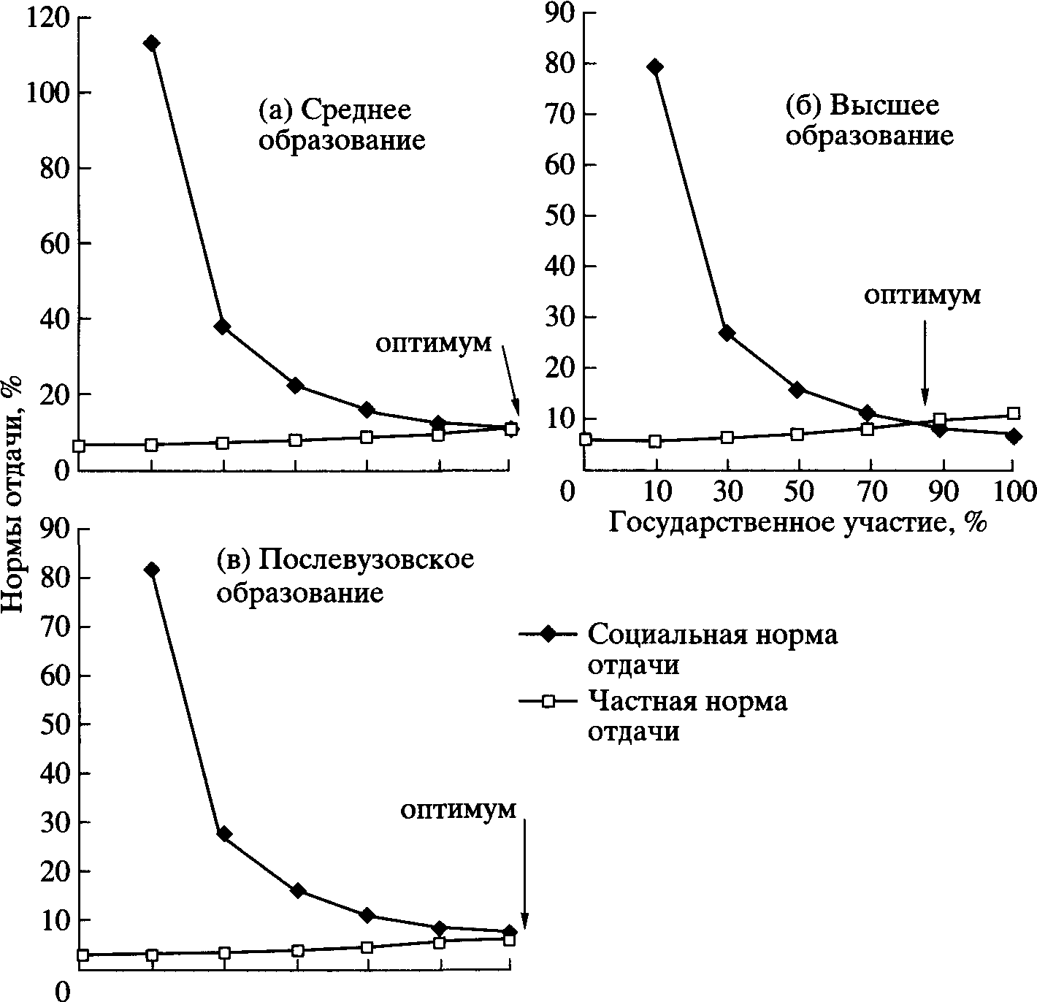

Государственное участие, %

Рисунок 1 **-** Эффективность государственных и частных инвестиций в накопление человеческого капитала по уровням об­разования в США.[7,7]

На всех уровнях накопления человеческого капитала имеется устойчивый характер зависи­мостей: прямую пропорциональную (линейную) зависимость частной нормы отдачи Rч и обрат­ную (гиперболическую) зависимость социальной нормы Rс от степени государственного участия в финансировании соответствующего уровня об­разования X*,* а соответственно и долевом инвес­тировании государства в наращивании капитала отдельно взятой личности. Запишем эти зависи­мости:

 (7)

 (8)

Приравняв их (принцип равных доходов Rч = Rс) получим уравнение:

b Х + сХ - b = 0, (9)

где . В данном квадратичном уравнении дискриминанта равна нулю, следовательно, име­ется только одно решение, обеспечивающее со­блюдение этого принципа, и являющееся, по на­шему мнению, оптимальным участием государ­ства в данном инвестиционном процессе Х , которое можно рассчитать, используя параметры зависимостей 7 и 8 как:

 (10)

Этот оптимум на разных этапах накопления человеческого капитала (уровнях образования) будет обеспечиваться различным соотношением государственных и частных инвестиций. Так, при получении индивидуумом среднего образования (оптимум находится в диапазоне 102% в соответствии с рисунком 1) наиболее эффективна и справедлива в социаль­ном плане будет модель, предусматривающая со стороны государства 100%-ную оплату образова­ния и незначительную компенсацию индивиду­альных издержек учащегося (льготная учебная литература, питание). При этом на самом уча­щемся (семейном бюджете) остается подавляю­щая часть индивидуальных и вся сумма косвен­ных издержек. При получении высшего образо­вания оптимальной будет модель, предусматривающая оплату государством 80% стоимости этого уровня образования, а оставшуюся часть должны оплачивать сами учащиеся; на студентов также полностью ложатся индивиду­альные издержки.

Относительно косвенных издержек (упущен­ных заработков за период обучения) следует за­метить, что при переходе на каждую следующую ступень образования они резко возрастают. Сле­довательно, желательно частичное участие в них государства в виде стипендий для стимулирования образовательного выбора индивидуума. В систе­ме послевузовского образования оптимум (см. рисунок 1) существенно смещается за границы пол­ной оплаты государством стоимости этого уровня образования в диапазон 120%, то есть система го­сударственного финансирования должна предпо­лагать значительные компенсации косвенных из­держек молодых ученых, а также долевое учас­тие в индивидуальных издержках (оплата части стоимости проживания, научной литературы). При этом за соискателями ученой степени все равно остается большая часть косвенных и инди­видуальных издержек.[7,7-8]

Можно сделать вывод, что наиболее эффек­тивная модель накопления человеческого капи­тала предполагает в системе среднего и послеву­зовского образования как минимум полную опла­ту государством образовательного процесса, а в системе высшего образования - частичное софи-нансирование со стороны учащихся. При этом аб­солютно неправомочно будет говорить о бес­платном для человека способе накопления его ка­питала (Приложение Б).

Таким образом, принцип равных доходов Rч = Rс будет приводить к равному соотношению из­держек и выгод, которое можно записать, приравнивая формулы 7 и 8, в виде:

 (11)

Полученное равенство позволяет сформули­ровать следующее правило оптимального учас­тия сторон в процессе накопления человеческого капитала: наиболее эффективным способом это­го накопления будет такой, при котором соотно­шение доходов личности и государства пропорциональны понесенным издержкам.[7,8]

Анализируя равные годовые нормы отдачи (Приложение Б), - назовем их равновесными, - можно увидеть, что величина этих норм находится в об­ратной, причем линейной, зависимости от объема человеческого капитала. Эта зависимость была сформулирована как закон снижающейся пре­дельной отдачи при наращивании человеческого капитала. Мотивация такова: каждое последую­щее приращение человеческого капитала будет производить все меньшее приращение произво­дительности труда. Следовательно, у работников одновременно с ростом издержек на увеличение своего капитала будет уменьшаться отдача, то есть индивидууму выгодно инвестировать при­рост своего капитала только до определенного объема (количества лет обучения), пока будет со­храняться превышение нормы отдачи над эффек­тивностью инвестиций в физический капитал.

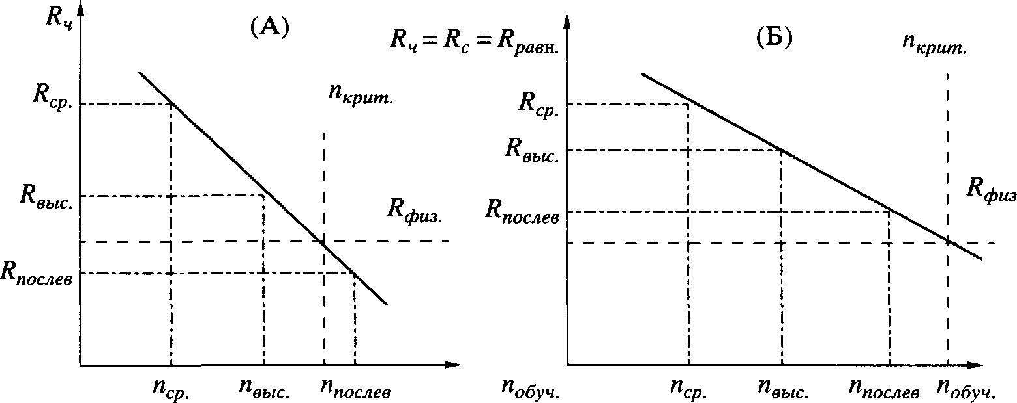

Рисунок 2 **-** Зависимость эффективности частных инвестиций Rч, от количества лет обучения nв: А) рыночной модели, Б) равновесной модели.[7,9]

Сформулировав данный закон, авторы не смогли предложить инвестиционной модели, сти­мулирующей востребованость всех уровней об­разования. Они ограничились лишь выводом о необходимости рыночного подхода ко всей систе­ме послесреднего образования. Но если следо­вать этой логике (например, 100%-ной оплате го­сударством среднего образования, 50% - высшего и послевузовского), тогда уровень послевузовско­го образования становится инвестиционно непри­влекательным для человека. На рисунке 2 он отсека­ется горизонтальной прямой Rфиз (норме отдачи от инвестиций в физический капитал). Равновес­ная же модель сдвигает эту зависимость вправо, поднимая ее над критическим уровнем инвестиционной привлекательности и делая послевузовское образование также инвестиционно привлекательным. Такова ситуация в США.

В сегодняшней критической ситуации на фоне победного шествия Америки в политической, экономической и военных областях всё чаще высказываются мнения о неэффективности российского образования якобы неспособного обеспечить желанный прорыв, о необходимости реформировать нашу систему образования по образу и подобию американской. Но так ли это?

**3.2. Нормы отдачи и оптимум инвестиционного участия в России**

Докажем на цифрах, что российская система образования как основной производитель человеческого капитала не менее эффективна, чем американская.

Рассчитаем нормы отдачи и оптимум инвестиционного участия субъектов данного про­цесса дляРоссии**.** Основные особенности - "плос­кая" шкала налогообложения, а также то, что су­щественная часть заработной платы (по оценкам большинства экспертов - около 40%) является скрытой, теневой, значительно снижающей дохо­ды государства, а соответственно и социальную норму отдачи. Серьезную трудность представля­ет также отсутствие статистических наблюдений по возрастам и уровням образования работников, занятых в промышленности. Поэтому статисти­ческую выборку по средней начисленной зара­ботной плате будем производить по должностям, подразумевая 100%-ное соответствие профессио­нальных требований уровню их образования: на­пример, инженер, мастер - высшее образование; машинист, аппаратчик - среднее специальное об­разование; слесари-ремонтники, каменщики, плотники и т.д. - начальное профессиональное образование; лаборант, оператор - полное общее среднее образование; грузчик, кочегар, подсоб­ный рабочий - основное общее среднее образова­ние; отдельно по основным отраслям промыш­ленности с последующим агрегированием в сред­невзвешенные (от удельного веса занятых) заработки по промышленности (Приложение В).

Как видно из приложения В, взаимосвязь заработков и уровня образования работников, несмотря на су­щественные различия по отраслям в целом, до­статочно устойчивая. Нетрудно заметить, что прирост заработков по образованию варьирует по отраслям в зависимости от трудоемкости про­изводств: меньше там, где выше доля физическо­го труда, и больше в тех отраслях, где доминирует машинный труд. Следует подчеркнуть также, что средний прирост заработков по образованию в отечественной промышленности почти в два раза меньше, чем в экономике США (240% в России против 460% в США). [7,9]

Статистическая база Госкомстата не позволя­ет дифференцировать заработки по возрасту работающих, то есть определить прирост заработ­ной платы по производственному опыту, поэтому мы вынуждены рассчитывать пожизненные дохо­ды работающих без учета изменений в течение жизненного цикла. Это первое и самое сильное допущение (и упущение). Во-вторых, расчеты произведем по трем образова­тельным траекториям индивидуума (хотя их мо­жет быть больше): первая - очерчена ранним вхождением в систему профессионального обра­зования (неполная средняя школа, ПТУ, вуз) и по­следовательным прохождением этих ступеней, вторая - с промежуточным средним профессио­нальным образованием (полная средняя школа, техникум, вуз), третья - традиционная (полная школа, вуз). В-третьих, индивидуальные издержки при получении профессионального образования рассчитываются в условиях проживания индивиду ума вне дома, стоимость обучения - среднегодовая величина между нормативом бюджетного финан­сирования и стоимостью внебюджетного обуче­ния в ценах 2000 г.

Данные для расчетов эффек­тивности инвестиций (Приложение Г).

Рассчитаем годовые нормы отдачи от накоп­ленного человеческого капитала в зависимости от доли государственного участия в расходах на образование для всех трех образовательных тра­екторий индивидуума (Приложение Д).

Анализируя полученные данные, сра­зу обнаруживаем более высокую эффективность накопления человеческого капитала по двухсту­пенчатой траектории (полное среднее, затем высшее образование). Это объясняется тем, что промежуточное профессиональное образование (начальное, среднее) увеличивает совокупные издержки инвесторов, снижая в дальнейшем со­циальные и частные нормы отдачи. Такая же кар­тина будет наблюдаться по всем другим не прямо­линейным траекториям, например, среднее образование-ПТУ-СУЗ-вуз и др.

Следовательно, наиболее эффективными спо­собами накопления человеческого капитала бу­дут траектории без промежуточных звеньев: не­полное среднее образование-ПТУ, неполное или полное среднее образование-СУЗ, полное сред­нее образование-вуз. Это обстоятельство следует обязательно учитывать и личности, и государству как солидарным инвесторам. На рисунке 3 представ­лены зависимости норм отдачи от степени госу­дарственного участия в образовательных расхо­дах, при этом выбраны наиболее эффективные способы накопления капитала (высшее образова­ние по 3 траектории).

На всех уровнях накопления человеческого капитала, как и в США, наблюдаются устойчи­вые зависимости: для частной нормы отдачи - прямая линейная, для социальной - обратная ги­перболическая от степени государственного уча­стия (см. рисунок 3).

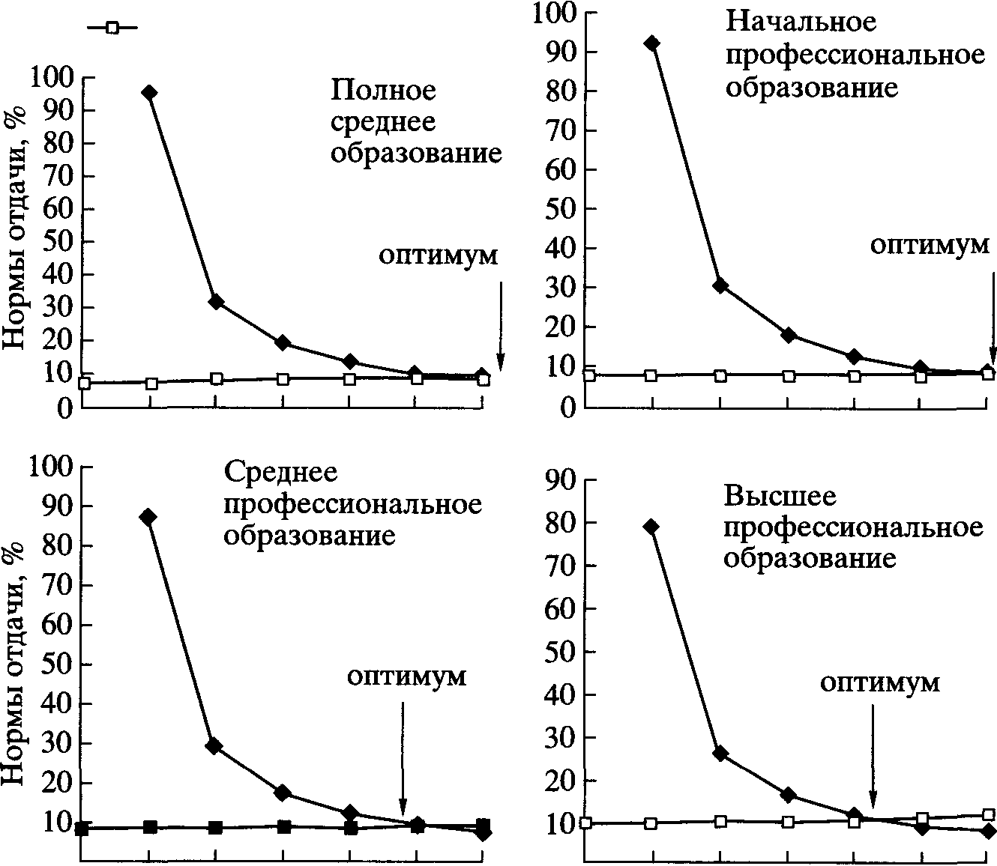

Рисунок 3 - Эффективность государственных и частных инвестиций в накопление человеческого капитала по уровням образования в России.

Решая уравнение (10), получаем соблюдение принципа равных доходов (на рисунке 3 обозначено стрелками с пометкой "оптимум") на уровне пол­ного среднего образования при 108% государст­венного участия в образовательных расходах (8% должно быть отнесено на компенсацию индиви­дуальных издержек - питание, учебники), в на­чальном профессиональном - при 100, в среднем профессиональном - при 89 и высшем - при 74.5% участия государства.[7,11]

Таким образом, наиболее эффективной будет модель накопления человеческого капитала, предполагающая по мере повышения уровня образования увеличение (до 25% оплаты стоимости обучения в высшем образовании) инвестиционно­го участия самого индивидуума. Проанализируем издержки сторон при соблюдении принципа рав­ных доходов (Таблица 3).

Таблица 3 **-** Издержки сторон при накоплении человеческого капитала с соблюдением принципа "равных дохо­дов" в России,2000г. [7,11]

|  |  |  |  |  |  |  |
| --- | --- | --- | --- | --- | --- | --- |
| Уровень образования | Годовая норма отдачи, % | | Годовые издержки, тыс. руб./человек | | Доля в совокупных издержках, % | |
|  | частная | социальная | индивидуума | государства | индивидуума | государства |
| Полное среднее | 9.10 | 9.10 | 34.88 | 5.18 | 86.1 | 12.9 |
| Начальное профессиональное | 9.20 | 9.20 | 48.40 | 7.20 | 86.1 | 12.9 |
| Среднее профессиональное | 9.75 | 9.75 | 55.42 | 8.28 | 87.0 | 13.0 |
| Высшее профессиональное | 10.63 | 10.63 | 61.79 | 9.31 | 86.9 | 13.1 |

Как видно из таблицы 3, доля государства в сово­купных издержках накопления человеческого ка­питала составляет примерно 13%, то есть соответ­ствует доле, изымаемой государством из будущего прироста заработков индивидуума по образова­нию. При использовании прогрессивной шкалы налогообложения, как в США (см. приложение Б) при повышении человеческого капитала (числа лет обучения) доля государства в совокупных издерж­ках увеличивается, при "плоской" шкале - остает­ся неизменной. Таким образом, правило оптималь­ного участия инвесторов в данном процессе, сфор­мулированное нами выше (формула 11), верно.

Кроме того, разные системы обобществления части прироста заработков индивидуума по-раз­ному влияют на стимулирование инвестиций в на­ращивание интеллектуального капитала. Изъя­тие большей части с большего прироста заработ­ков в целом дестимулирует человека увеличивать свой капитал (обратная линейная зависимость равновесных норм отдачи от роста объема чело­веческого капитала, изображенная на рисунке 2), в то время как схема фиксированной доли изъятия с больших приростов заработков приводит к сти­мулированию процессов увеличения своего капи­тала.

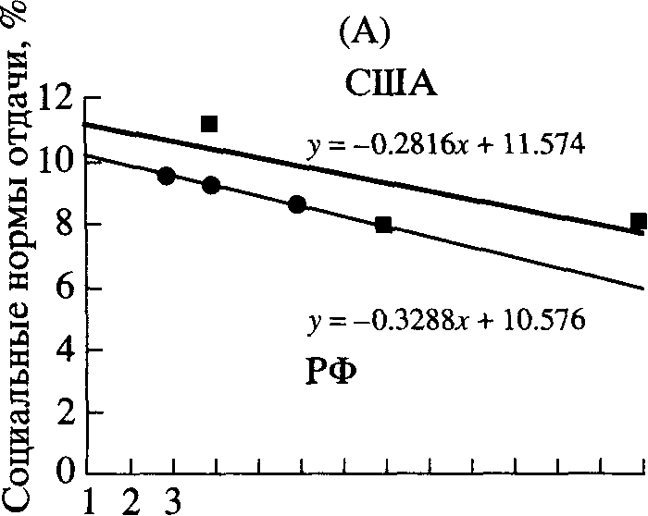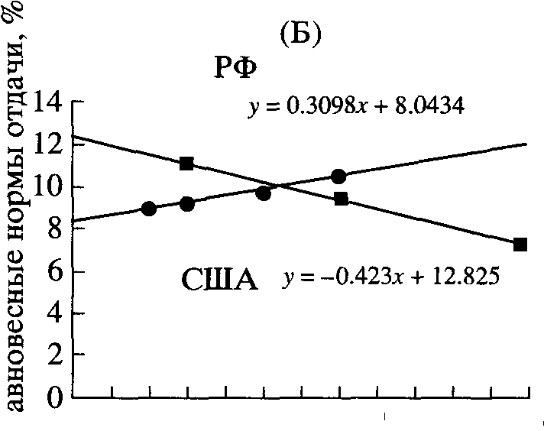

Число обучения после неполной средней школы, лет

Россия США

Рисунок 4 - Эффективность государственных инвестиций в накопление человеческого капитала при: А) 100%-ой оплате стоимости обучения государством. Б) соблюдении принципа равных доходов.[7,12]

Повышающиеся равновесные нормы отдачи при увеличении числа лет обучения (см. таблицу 3) заставляют иначе взглянуть на закон снижаю­щейся предельной отдачи при наращивании чело­веческого капитала. Несмотря на то, что данный закон в целом действует - это хорошо видно по изменению социальной нормы отдачи при 100% участии государства в образовательных расходах (рисунок 4(А)), мы предполагаем, что в условиях функ­ционирования системы накопления человеческо­го капитала (системы образования) по принципу "равных доходов" возможно, существенно видоиз­менить эту зависимость: от значительно­го сдвига вправо, но с сохраняющимся уменьше­нием норм отдачи, как было показано раньше для прогрессивной шкалы налогообложения (США), до незначительного увеличения норм отдачи для "плоской" шкалы (РФ).

Итак, эффективности российской и американ­ской систем образования как основных произво­дителей человеческого капитала практически идентичны, но с некоторыми вариациями: равно­весные нормы отдачи российского среднего обра­зования ниже американского, в то время как в высшем образовании ситуация прямо противопо­ложная.

Нельзя не заметить также сходство выводов об оптимальном участии государства в образова­тельных расходах на разных уровнях образова­ния: на уровне полной средней школы - 102 в США и 108% в РФ; на уровне высшей школы -80 в США и 75% в РФ. Таким образом, можно с высокой степенью вероятности утверждать, что данные соотношения четко воспроизводятся в разных социально-экономических системах и до­статочно устойчивы, что позволяет использовать их при выработке политики инвестиций в челове­ческий капитал.[7,13]

США и особенно Россия значительно отклони­лись от оптимальной схемы накопления челове­ческого капитала на уровне высшего образова­ния в сторону повышения социальной нормы при соответствующем снижении частной нормы отда­чи. Это создает предпосылки для возникновения конфликта интересов личности и государства. Например, при сегодняшней структуре 50%-ного государственного финансирования высшей шко­лы социальная норма отдачи в России 15.7, в то время как частная - только 10%.

При ответе на вопрос, как должны быть рас­пределены эти 25% стоимости обучения в заведе­ниях высшего образования (между всеми студен­тами поровну, то есть четвертая часть их будет полностью оплачивать свое обучение), следует исходить из того, что государству экономически целесообразнее инвестировать средства в студен­тов, обладающих большими способностями. Уча­щиеся с меньшими способностями, а также лю­бые сложные образовательные траектории должны наращивать свой капитал преимущест­венно частным способом.

В социальном плане приоритетная государст­венная поддержка способных, а не бедных всегда вызывает общественный протест. Поэтому госу­дарство должно стремиться к созданию системы, повышающей вероятность получения высшего образования бедными, но способными граждана­ми путем различных схем оказания финансовой помощи, компенсирующими на льготной, воз­вратной основе значительную часть индивидуаль­ных издержек. Возвратная система дополнитель­ной финансовой помощи государства в этом слу­чае более предпочтительна, так как индивидуум находится на низшей социальной ступени доста­точно кратковременно. После получения высше­го образования он постепенно перемещается вверх по социальной лестнице и соответственно обретает возможность компенсировать обществу те дополнительные инвестиции, которые были затрачены им (обществом) на такое перемеще­ние.

Из всего вышесказанного следует, что в сфере высшего образования должна доминировать госу­дарственная поддержка по способностям индиви­дуумов, критерий же социального статуса должен быть вторичным.

Теперь перейдём к рассмотрению вопросов об основных факторах роста производительности человеческого капитала в России.**3.3Основные факторы роста производительности человеческого капитала в России**

Человеческий фактор в зарождающемся постиндустриальном мире становится главным в экономическом развитии, как отдельных компаний, стран, так и всего человечества. Поэтому традиционные факторы экономического роста – накопление капитала, естественное увеличение численности населения, технический прогресс и рост производительности труда – необходимо рассматривать по-новому, во взаимосвязи с человеческим фактором.

Шоковое стимулирование непродуктивной части населения может обеспечить лишь экстенсивный рост за счёт увеличения числа занятых в производстве конкурентоспособной продукции и услуг. Потенциал такого роста будет ограничен числом получателей государственных пособий и работников неэффективных госпредприятий. Для увеличения потенциала трудовых ресурсов потребуется создание в стране особых условий. Необходимость этого будет диктоваться не только экономической целесообразностью, но и моральной ответственностью за снижение уровня жизни наименее обеспеченных граждан, которую возьмут на себя власть и бизнес, согласившись с подобным перераспределением доходов общества. И главным условием роста продуктивности труда наёмных работников должно стать повышение оплаты труда. Статистика также говорит о том, что в развитых странах, которые уже вступили в эпоху раннего постиндустриализма, доля зарплаты в ВВП значительно выше, чем в России. Однако нормальное функционирование закрытой экономики при высоком уровне оплаты труда, который в западных странах превышает 70% ВВП, невозможно из-за низкого уровня доходности капитала. Очевидно, что в условиях глобализации мировой экономики капитал развитых стран «дополучает» прибыль, используя более дешёвый труд работников в бедных странах. Правительства развитых стран активно поддерживают в этом свои национальные (по признаку получения прибыли и структуре управления) компании, которые формально считаются транснациональными.

Россия также должна использовать имеющиеся возможности привлечения зарубежной рабочей силы, тем более что у российских предприятий в советский период уже были налажены связи с предприятиями в союзных республиках. Необходимо максимально упростить схемы переноса части отечественного производства в страны с более низким уровнем оплаты труда и поддерживать в этом российские компании, в том числе и на политическом уровне.

Для оценки возможностей повышения оплаты труда наёмного работника путём изменения пропорций деления полученного дохода можно использовать оценки оптимального размера налогового бремени государства для предпринимателей. Обосновать такой подход можно схожестью ситуации: капитал как бы обкладывает труд налогом, изымая часть добавленной стоимости в виде факторного дохода. Предпринимательская активность на макроуровне и производительность труда наёмных работников определяются ставкой налогообложения (долей «изъятого» дохода). Согласно кривой Лаффера, при превышении критического значения – предельной налоговой ставки – снижаются стимулы к расширению производства, уменьшается доля прибыли, предъявляемая к налогообложению, а часть налогоплательщиков полностью переходит в «теневой» сектор экономики. Результат этого – снижение налоговых поступлений. Представляется, что на производительность труда аналогично воздействуют пропорции распределения получаемого дохода.

Для наёмного работника также можно предположить наличие некоторой предельной ставки совокупных «изъятий» и добавленной стоимости – предпринимателем (доход на капитал) и государством (в виде подоходного налога), - при которой достигается максимум совокупного дохода капитала и бюджета. При превышении такой ставки совокупная отдача для предпринимателя и государства будет снижаться, поскольку у занятого не будет стимулов к хорошей работе, совершенствованию своих навыков. Он будет стремиться что-нибудь украсть на работе, станет совмещать данную работу с другими занятиями в ущерб своим должностным обязанностям или просто уйдёт с предприятия. Трудовой капитал при этом будет обесцениваться.

Проведя анализ статистических данных по различным группам стран, А.Илларионов и Н.Пивоварова определили, что оптимальные размеры государства зависят от развитости экономики. Так, критический размер государства (максимум налоговых поступлений при нулевом ВВП) для высокоразвитых стран составляет 73% ВВП, для среднеразвитых – 46, для бедных стран – 35%. Оптимальный размер государства (максимум темпов роста ВВП) для высокоразвитых стран составляет 24% ВВП, для среднеразвитых стран – 17, для бедных стран – 15%. Полученные данные свидетельствуют о том, что последние гораздо сильнее ограничены в выборе размеров государства (от 15 до 35%), а богатые страны могут в значительно большей степени варьировать указанный показатель (от 24 до 73%).

С точки зрения пропорций распределения доходов это может означать следующее. При высокой производительности труда доля продукта, получаемая в итоге работником, может находиться в пределах от 27 до 76%. Для работников с низкой производительностью труда её повышение должно прекращаться, по аналогии с ростом ВВП бедных стран, уже при «изъятии» 35% добавленной стоимости. Если государство пойдёт на снижение налогового бремени на предпринимателей, оно вправе будет требовать от бизнеса, чтобы оплата труда приближалась к значению, обеспечивающему максимальную производительность человеческого капитала.

Другим важным фактором развития человеческого капитала является институт образования, которое в современном мире выходит за рамки традиционной образовательной системы, превращаясь в «обучение в течение жизни». Российская система государственного образования оказывается неспособной обеспечить достаточный уровень достаточный подготовки специалистов. В высшей школе практически отсутствует связь с реальным производством, нет подготовки сотрудников для конкретных предприятий. В российских вузах ведётся всего 4,5% исследовательских работ, производимых в стране. Государственное финансирование системы высшего и специального образования осуществляется не на конкурсной основе и является скудным. Когда государство снижает своё участие в перераспределении ресурсов общества, оно обязано обеспечить перенесение бремени финансирования образования и науки на бизнес. С 1992 года размеры расходов на науку и образование в России были уменьшены почти вдвое, однако механизмы разгосударствления образования пока развиты слабо. Поэтому при финансировании исследовательских работ надо использовать гранты специальных фондов и стим4улировать предприятия к вложению средств в образовательные программы. Причём выбор необходимых программ должен осуществляться самими предприятиями, что позволит совмещать административное (через систему законов об обязательном финансировании образовательных программ) и рыночное регулирование количества и качества образовательных услуг.

Естественным препятствием для инвестирования предприятий в развитие своего человеческого капитала является вероятность того, что вложения в образования работников могут оказаться бессмысленными и даже весьма вредными, поскольку, получив более высокую квалификацию, они смогут перейти на работу в конкурирующие фирмы. Данная проблема особо остро стоит перед компаниями в западных странах, что объясняется мобильностью рабочей силы, которая может свободно перемещаться в границах страны или группы стран при наличии вакансий с лучшими условиями оплаты труда. Для российских фирм, в первую очередь крупных, регионообразующих предприятий, указанная проблема не так болезненна. Россиянин с трудом покидает своё место жительства даже при наличии привлекательных для него рабочих мест в других регионах страны. С одной стороны, это объясняется особенностями ментальности россиян, формировавшейся в условиях прикрепления крестьян к земле, традиционного общинного уклада жизни, диктовавшегося экономической целесообразностью, системы прописок в советский период. С другой - переезд в другое место связан с объективными трудностями: необходимостью приобретения жилья, отсутствием средств на переезд и т.д. Таким образом, затраты на образование своих работников вряд ли станут косвенными инвестициями в развитие других фирм. К тому же в России квалифицированные преподаватели готовы работать с высокой отдачей за весьма скромное вознаграждение, а значит, сами затраты не будут для предприятий непосильными.

В международном масштабе проблема страны, обеспечивающей высокое качество образования, заключается в том, что существует вероятность утечки квалифицированных работников за рубеж, где компании будут готовы предоставить жильё эмигранту и более высокую зарплату. Повышение уровня оплаты труда, необходимость которого неоднократно подчёркивалась выше, важно ещё и для того, чтобы эмиграция не приобрела массовый характер. Снижение налогового бремени должно стать резервом, который позволит средства, ранее «тратившиеся» на «нерыночные» слои населения, направить на эти цели. Ожидать всплеска инфляции не следует, поскольку в данном случае происходит не номинальный рост зарплаты, а перераспределение доходов населения. При этом, вероятно, потребительский спрос будет частично перенаправлен с продуктов первой необходимости на современную информационную технику, образовательные услуги и т.д., что должно подстегнуть их предложение и производство.

**Заключение**

Итак, под «человеческим капиталом» мы понимаем запас знаний, навыков и других характеристик человека. Наиболее удачным термином, который способен объединить все эти свойства, является «качество». Ими являются все без исключения свойства человека: физические, духовные, социальные. Конечного числа качеств не существует.

Благодаря теории человеческого капитала вложения в человека стали рассматриваться как источник экономического роста, не менее важный, чем «обычные» капиталовложения. Идеи, заложенные в теории человеческого капитала, оказали серьёзное воздействие на экономическую политику государства. Благодаря ей изменилось отношение общества к вложениям в человека. В них научились видеть инвестиции, обеспечивающие производственный, причём долговременный по своему характеру, эффект.

Концепция человеческого капитала, интенсивно развивавшаяся во второй половине XX столетия довольно быстро трансформировалась в концепцию «расширения человеческих возможностей» - возможностей, замещающих материальное и экономическое благосостояние. Из этой теории непосредственно следует, что цель развития заключается не только и даже не столько в том, чтобы увеличить производство и потребление; главное – предоставить человеку «возможность выбора», реализуемую, прежде всего в здоровой жизни и в её долголетии, в свободном развитии интеллектуальных и всех иных творческих способностей.

Новейшие концепции развития базируются на постулате: конечная цель – это не уровень дохода, а расширяющийся человеческий выбор в области здравоохранения, образования, экономической и общественной деятельности. Есть три ключевые потребности:

1) в долголетии и здоровье;

2) в получении знаний;

3) в доступе к ресурсам, необходимым для достойного уровня жизни.

Их удовлетворение – условие реализации политических и экономических свобод (передвижения и выбора места жительства, создания семьи, творчества и другое). Удовлетворение этих потребностей и обретение свобод возможно лишь при определённом уровне материальной обеспеченности.

**Список использованных источников**

1. Корнейчук, Б. В. Информационная экономика: учебное пособие / Б. В. Корнейчук . – CПб.: Питер, 2006. – 400 с. – ISBN 5-469-01072-4.
2. Козырев А.Н., Макаров В.Л. Оценка стоимости нематериальных активов и интеллектуальной собственности. – М.: РИЦ ГШ ВС РФ, 2003. –352 с. – ISBN 5-8137-0095-1.
3. Пузыня Н.Ю. Оценка интеллектуальной собственности и нематериальных активов. – СПб.: Питер, 2005 – 352 с.
4. Козырь Ю.В. Размышления о стоимостной оценке знаний. – М.: ИФРА-М, 2004.-200с.
5. Макконел К.Р., Брю С.Л. Экономикс: принципы, проблемы и политика. – М.:Инфа,2009. – 940с. – ISBN   5-16-002468-9.
6. Кендрик Дж. Совокупный капитал США и его формирование. М.: Прогресс, 1978. – 275 с.
7. Майбуров И.А. Эффективность инвестирования в человеческий капитал в США и России/И.А.Майбуров // МЭ и МО. – 2004. – №4. – С.3 –13.
8. Марцинкевич В.И. Структура и источники развития сферы образования в США /В.И.Марцинкевич//Экономика образования. – 2001. – №1. С. 26.
9. Лысков А.Ф. Человеческий капитал: понятие и взаимосвязь с другими категориями. / А. Ф. Лысков // Менеджмент в России и за рубежом, 2004. –№6. – С.3– 11.
10. Беккер. Г.С. Человеческое поведение: экономический подход. Избранные труды по экономической теории. Пер. с англ./Сост., науч. послесл. Р.И.Капелюшников.; предисл.М.И.Левин. – М.: ГУ ВШЭ,2003-672с. – ISBN 5-7598-0173-2.
11. Егоров Е.Человеческий фактор и экономический рост в условиях постиндустриализации/Е.Егоров//, Вопросы экономики, 2004 , №5. –С.85–96.

Приложение А

Различия в средних заработках по уровню образования и возрасту работников в США, 2003 г., тыс. долл.[7,5]

|  |  |  |  |  |  |
| --- | --- | --- | --- | --- | --- |
| Группы по возрасту | Уровень образования | | | | Рост заработков благодаря образованию, %  (4:1) |
| 1. ниже среднего | 2.среднее | 3. высшее | 4.аспирантура |
| 18-24 | 6.8 | 11.4 | 16.1 | 19.6 | 288 |
| 25-34 | 13.7 | 20.2 | 31.7 | 40.4 | 295 |
| 35-44 | 17.3 | 23.9 | 42.1 | 62.8 | 363 |
| 45-54 | 17.2 | 25.7 | 44.1 | 75.0 | 436 |
| 56-64 | 18.6 | 24.8 | 45.1 | 68.3 | 367 |
| 65 и старше | 10.8 | 16.4 | 26.4 | 60.9 | 564 |
| В среднем по всем группам | 14.0 | 21.4 | 37.0 | 64.5 | 461 |
| Прирост заработков по возрасту, % | 274 | 225 | 280 | 383 |  |

Приложение Б

Издержки сторон при накоплении человеческого капитала с соблюдением принципа "равных дохо­дов" в США,2003г.[7,8]

|  |  |  |  |  |  |  |  |  |  |  |  |
| --- | --- | --- | --- | --- | --- | --- | --- | --- | --- | --- | --- |
| Уровень образования | Годовая норма отдачи, % | | | | Годовые издержки тыс. долл./человек | | | | Доля в совокупных издержках, % | | |
| частная | | социальная | | индивидуума | | государства | | индивидуума | | государства |
| Среднее | 11.1 | 11.1 | | 11.5 | | 7.8 | | 59.6 | | 40.4 | |
| Высшее | 9.5 | 9.5 | | 23.1 | | 16.0 | | 59.2 | | 40.8 | |
| Послевузовское | 7.3 | 7.3 | | 22.3 | | 30.9 | | 41.9 | | 58.1 | |

Приложение В

Различия в годовых начисленных заработках по уровню образования и отдельным отраслям россий­ской промышленности, 2000 г., тыс. руб.[7,9]

|  |  |  |  |  |  |  |
| --- | --- | --- | --- | --- | --- | --- |
| Отрасль | Уровень образования | | | | | Прирост заработков по образованию, %  (5: 1) |
| 1.неполное среднее общее | 2.полное среднее | З.ПТУ | З.СУЗ | 5. ВУЗ |
| Нефтедобывающая | 47.4 | 68.9 | 87.9 | 113.9 | 175.2 | 370 |
| Нефтеперерабатывающая | 31.5 | 50.3 | 58.2 | 68.2 | 95.1 | 300 |
| Нефтехимическая | 16.6 | 24.5 | 29.2 | 34.4 | 53.4 | 320 |
| Газовая | 43.9 | 66.5 | 92.0 | 153.2 | 207.9 | 475 |
| Угольная | 67.2 | 69.9 | 72.8 | 81.2 | 86.7 | 130 |
| Черная металлургия | 38.4 | 46.2 | 58.3 | 69.9 | 83.1 | 215 |
| Хлебопекарная | 27.3 | 29.1 | 32.3 | 36.9 | 51.1 | 185 |
| Мясная | 20.9 | 24.1 | 28.9 | 34.8 | 48.4 | 230 |
| Молочная | 22.8 | 23.9 | 26.0 | 33.7 | 42.8 | 190 |
| Средневзвешенная | 36.5 | 45.1 | 54.2 | 66.8 | 88.1 | 240 |

Приложение Г

Издержки и доходы накопления человеческого капитала в России в ценах 2000 г. [7,10]

|  |  |  |  |  |  |  |  |  |  |
| --- | --- | --- | --- | --- | --- | --- | --- | --- | --- |
| Уровень образования | Число лет обучения по образовательной траектории | | | Число лет работы1 | Среднегодовые издержки, тыс. руб./человек | | | Пожизнен­ные доходы, тыс. руб. | Налоговые поступления, тыс. руб. |
| 1 | 2 | 3 | стоимость обучения | индивиду­альные | косвенные |
| Неполное среднее общее | 9 | 9 | 9 | 50 | 4.2 | 2.2 | О2 | 1590 | 235 |
| Полное среднее общее |  | 2 | 2 | 48 | 4.8 | 2.8 | 31.7 | 1885 | 280 |
| ПТУ | 3 |  |  | 47 | 7.2 | 9.2 | 39.2 | 2215 | 330 |
| СУЗ |  | 3 |  | 45 | 9.3 | 15.2 | 39.2 | 2615 | 390 |
| ВУЗ3 | 5 | 4 | 5 | 424 | 12.5 | 19.4 | 47.1 | 3240 | 480 |
| Вуз по 2  траектории |  |  |  | 41 | 12.5 | 19.4 | 58.1 | 3140 | 470 |
| Вуз по 3  траектории |  |  |  | 43 | 12.5 | 19.4 | 39.2 | 3300 | 490 |

1 С момента окончания соответствующего уровня по 65-ти летний возраст включительно.

2 Предполагается, что индивидуум начнет работу только после окончания 9-ти классов школы.

3  Расчеты проводятся на квалификацию специалиста.

4 Получение высшего образования по первой образовательной траектории.[7,10]

Приложение Д

Годовые нормы отдачи в зависимости от доли участия государства и личности в накоплении челове­ческого капитала в России,2000г., %.[7,10]

|  |  |  |  |  |  |  |  |
| --- | --- | --- | --- | --- | --- | --- | --- |
| Уровень образования | Государственное участие в оплате стоимости обучения | | | | | | |
| 0 | 10 | 30 | 50 | 70 | 90 | 100 |
| Социальная норма отдачи | | | | | | | |
| Полное общее | ∞ | 95.7 | 31.9 | 19.1 | 13.7 | 10.6 | 9.6 |
| ПТУ | ∞ | 92.5 | 30.8 | 18.5 | 13.2 | 10.3 | 9.2 |
| СУЗ | ∞ | 87.1 | 29.0 | 17.4 | 13.4 | 9.7 | 8.7 |
| Вуз по 1 траектории | ∞ | 57.1 | 19.0 | 11.4 | 8.2 | 6.3 | 5.7 |
| Вуз по 2 траектории | ∞ | 38.4 | 12.0 | 7.7 | 5.5 | 4.3 | 3.8 |
| Вуз по 3 траектории | ∞ | 78.5 | 26.2 | 15.7 | 11.2 | 8.7 | 7.9 |
| Частная норма отдачи | | | | | | | |
| Полное общее | 7.9 | 8.0 | 8.2 | 8.4 | 8.6 | 8.9 | 9.0 |
| ПТУ | 8.0 | 8.1 | 8.3 | 8.6 | 8.8 | 9.1 | 9.2 |
| СУЗ | 8.5 | 8.6 | 8.9 | 9.2 | 9.5 | 9.8 | 9.9 |
| Вуз по 1 траектории | 6.0 | 6.1 | 6.3 | 6.2 | 6.8 | 7.0 | 7.2 |
| Вуз по 2 траектории | 3.5 | 3.6 | 3.7 | 3.8 | 3.9 | 4.0 | 4.1 |
| Вуз по 3 траектории | 9.2 | 9.4 | 9.7 | 10.1 | 10.5 | 11.0 | 11.2 |